#Covid19: Cosa è cambiato nella vita delle donne?  
Primi risultati: sintesi

A cura di Agnese Vardanega (UNITE - Scienze Sociali - esperta data analysis)

L’indagine ha raggiunto circa 600 donne (dati provvisori[1]), un campione in grado di dare voce a tutte le donne della provincia dai diciotto anni in su: dalle lavoratrici, alle studentesse e le casalinghe, dalle lavoratrici dipendenti alle imprenditrici.

Ciò è stato possibile grazie all’uso congiunto dello strumento online e del cartaceo, e dunque alla collaborazione delle associazioni e i servizi sociali e assistenziali del territorio, che hanno fatto conoscere l’indagine e hanno distribuito e raccolto i questionari in cartaceo.

**Abbiamo scongiurato il rischio delle indagini solo online,** ovvero quello di non intercettare affatto le donne che probabilmente risentono di più delle crisi sociali ed economiche, e che hanno più difficoltà a far sentire la loro voce: quelle che hanno perso il lavoro o con un titolo di studio basso. L’iniziativa è stata apprezzata dalle intervistate, che l’hanno considerata utile o molto utile nell’84% dei casi.

I risultati sono in linea con quanto già conosciamo dell’impatto dell’emergenza sulla vita delle donne italiane e non solo, ma sono focalizzati sulle particolarità demografiche, economiche, sociali e culturali di questo territorio.

In particolare, ricordiamo **che la provincia di Teramo ha una popolazione stabile e in lieve decrescita da molti anni**, il che implica una popolazione (anche femminile) con una età media piuttosto avanzata. Le donne meno giovani hanno più spesso livelli di istruzioni inferiore, e sono meno presenti sul mercato del lavoro. Anche quando lavorano, si fanno carico da sole delle responsabilità familiare e domestiche (modello della “doppia presenza”) molto più frequentemente delle generazioni più giovani.

A ciò dobbiamo aggiungere il fatto che il modello della doppia presenza è in generale più diffuso nelle regioni del Sud Italia.

Si tratta di un elemento importante per comprendere l’impatto del Covid sulla vita delle donne, visto che la vita domestica è stata stravolta dal lockdown prima e dalle misure restrittive poi: riduzione delle entrate, perdita di posti di lavoro o sospensione delle attività lavorativa, lavoro a distanza e infine le scuole chiuse.

Come si sa, il Covid ha accentuato le diseguaglianze sociali, gravando in particolare sulle famiglie a basso reddito, con spazi abitativi ristretti, e con meno risorse personali. Per quanto riguarda le donne, l’emergenza ha avuto un impatto diverso a seconda non solo della situazione lavorativa ed economica, nonché della presenza, del numero e dell’età di figli, ma anche della maggiore o minore condivisione delle responsabilità familiari con il partner.

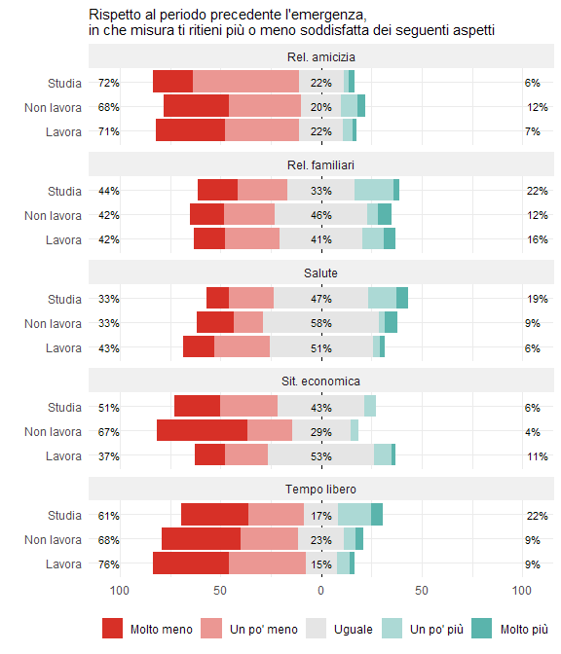

*Figura 1. Soddisfazione rispetto a prima*

# 1. Qualità della vita

L’importanza delle relazioni personali è confermata dalle risposte alla domanda: “*Rispetto al periodo precedente l’emergenza, in che misura ti ritieni più o meno soddisfatta dei seguenti aspetti della tua vita?*”. Gli aspetti più penalizzati dall’emergenza — già molto spesso sacrificati nella vita quotidiane delle donne — sono stati infatti le amicizie (70%) ed il tempo libero (73%). Il tempo libero e le relazioni sono delle risorse vitali, in quanto possono essere investite anche nella riqualificazione professionale, o nella ricerca di un lavoro, o semplicemente in attività culturali e di svago, che pure hanno ricadute economiche sul territorio.

Anche per quanto riguarda le attività del tempo libero rese impossibili dalle misure di contrasto dell’epidemia, quelle di cui le intervistate hanno maggiormente sentito la mancanza sono state le più “sociali”, ovvero *frequentare persone fuori casa* e *andare al ristorante* (Figura 2).

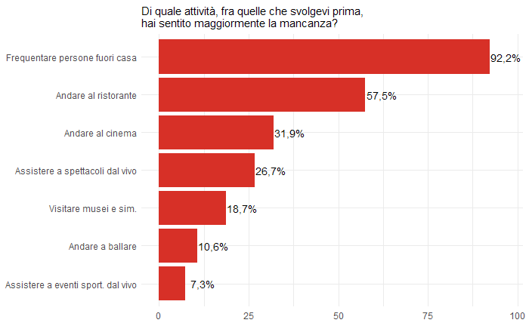

*Figura 2. Attività di tempo libero di cui si è sentita la mancanza*

Fra le donne meno istruite, però, l’impatto più significativo dell’emergenza è stato quello economico. **La situazione economica è stata giudicata meno o molto meno soddisfacente rispetto a prima dal 44%** dalle intervistate nel loro insieme, quota che arriva però sin quasi al 65% fra le donne con basso livello di istruzione.

Le **entrate economiche** **sono infatti diminuite o molto diminuite per quasi della metà delle nostre intervistate,** in misura maggiore per quelle che non lavorano o non lavoravano prima dell’emergenza, e soprattutto per le donne con basso livello di istruzione, che segnalano una forte contrazione del reddito familiare in oltre il 60% dei casi, contro il 40% circa delle donne con titolo di studio alto. Nella popolazione adulta il titolo di studio è un buon indicatore di classe sociale e di reddito: è naturale che la contrazione del reddito dove quest’ultimo sia già basso abbia un impatto maggiore.

Ma anche il 40% delle lavoratrici che hanno risposto al questionario ha vissuto qualche forma di **discontinuità nella propria situazione lavorativa**: cassa integrazione, riduzione delle ore lavorate, sospensione dell’attività lavorativa fra le misure maggiormente segnalate (in misure che vanno dal 7 al 9% delle donne in condizione lavorativa).

Le lavoratrici con più basso livello di istruzione, com’è facile intuire, hanno usufruito in misura maggiore di cassa integrazione e reddito di cittadinanza, mentre ristori e indennità di disoccupazione hanno raggiunto le donne (del nostro campione) con livelli di istruzione medio-alti.

Questi dati non sono immediatamente confrontabili con i dati ufficiali, perché le donne potevano indicare più di una risposta, riferendosi all’interno anno precedente.

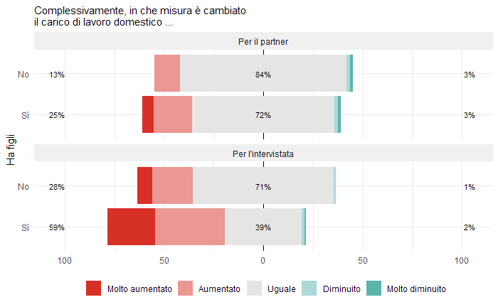

*Figura 4. Carico di lavoro domestico*

Oltre a ciò, moltissime intervistate segnalano **l’aumento del carico di lavoro domestico**, che ha gravato sulle loro spalle in misura doppia rispetto al partner. Questo è stato vero in particolare per le donne con figli, nonostante il fatto che nei nuclei familiari con figli sia aumentato il carico di lavoro anche per il partner. Il che significa che il padre si occupa dei figli, ma che, nonostante ciò, il carico di lavoro è aumentato più per le madri.

Certo … bisognerebbe chiedere anche ai partner: questi dati indicano però, più in generale, un peggioramento della qualità della vita durante l’emergenza, dovuto non solo al lavoro o alla mancanza di lavoro, ma anche ad uno squilibrio nelle incombenze domestiche che sembra essersi approfondito più di quanto non rilevato a livello nazionale (secondo l’Istat), soprattutto fra le donne con livello di istruzione medio-basso. Se le donne non hanno tempo per sé, o lo devono subordinare sempre alle esigenze della famiglia, non lavorare può diventare una sorta di scelta (il lavoro domestico produce beni e servizi che dovrebbero altrimenti essere reperiti sul mercato), e quindi le politiche attive del lavoro non hanno efficacia. D’altra parte, in presenza di questo contratto di genere – che è anche un fatto culturale – e della scarsa offerta di servizi, anche a pagamento, le donne istruite rimandano la scelta di fare figli. Noterei che, anche qualora ci si rivolta ad altre persone della famiglia … sempre di donne si tratta.

# 2. Lavoro e studio a distanza

Un elemento che ha sicuramente avuto un impatto su questi aspetti della vita delle donne (e non solo) è stato il lavoro a distanza e la didattica a distanza dei figli.

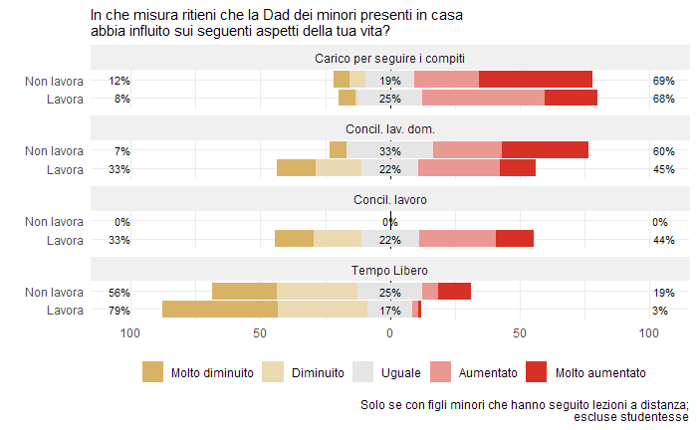

*Figura 5. Dad dei minori: effetti sulla vita delle donne*

In particolare, il carico di lavoro per seguire i figli nei compiti è aumentato secondo il 70% delle donne, e la possibilità di conciliare questa attività con il proprio lavoro e con il lavoro domestico è aumentata a discapito del tempo libero, specialmente per le madri lavoratrici.

Fra le intervistate che lavorano circa il 40% ha fatto esperienza del cosiddetto “smart working”, ovvero del lavoro da casa con il supporto delle nuove tecnologie. Si tratta prevalentemente delle lavoratrici più istruite, anche in quanto più spesso impegnate in attività lavorative che possono essere svolte in questa modalità.

La valutazione di questa esperienza, e del suo impatto sulla vita quotidiana non differisce molto da quella relativa alla Dad dei figli: lavorando da casa, il carico di lavoro aumenta, e, se diventa più facile conciliare vita e lavoro, ciò comporta una contrazione del tempo libero e per sé stesse.

Analoghe le opinioni espresse dalle studentesse (maggiorenni) in merito alla Dad vissuta in prima persona da discenti.

A giudizio di tutte le intervistate, più che i dispositivi o la qualità del collegamento a Internet, **si sono rivelati inadeguati – per le attività a distanza - gli spazi abitativi**. Quello del sovraffollamento, e delle difficoltà a far convivere due o più membri della famiglia in smart working e Dad è stato un problema segnalato già dall’Istat, e che si conferma nella nostra indagine[2].

Paradossalmente, sono state le donne più istruite a segnalare in misura maggiore i problemi di spazio: ciò si deve probabilmente al fatto che, nelle famiglie di ceto medio-alto, più persone hanno dovuto lavorare o studiare da casa contemporaneamente. Nelle famiglie meno abbienti, meno coinvolte dall’esperienza dello smart working, invece, la principale carenza segnalata ha riguardato le **conoscenze tecnico-informatiche** (necessarie a seguire o aiutare i figli, ad esempio).

Se i dispositivi non hanno rappresentato un problema, probabilmente è anche perché le dotazioni familiari sono state adeguate alla nuova situazione nel corso del tempo: il 40% delle intervistate ha dichiarato che, nel nucleo familiare, nel corso dell’anno sono stati **acquistati uno o più dispositivi** fra Pc/notebook, tablet e smartphone, e, che – a parte questi ultimi che sarebbero stati acquistati o sostituiti in ogni caso – la metà degli acquisti non sarebbe stata effettuata se non ci fosse stata l’emergenza Covid (e, probabilmente, i bonus per il loro acquisto).

Le famiglie di reddito più basso hanno acquistato più spesso tablet che Pc: tale scelta può essere dovuta sia alla maggiore economicità dei primi, che alla mancanza di spazi adeguati. Ad esempio avendo due o più figli, in un appartamento di 70-100 mq, non sempre è possibile avere due postazioni Pc, per mancanza di spazio.

Mi pare infine importante sottolineare il gran numero di intervistate che, in tali circostanze, e forse anche grazie a queste modalità in ampia parte nuove per il nostro Paese, ha seguito **corsi di formazione professionale online**. Fra le donne occupate, si arriva a oltre il 70%, mentre rappresentano un quarto del campione quelle che hanno seguito corsi di altro tipo, per hobby o interessi personali[3]. E torniamo qui alla questione dell’uso del tempo. Le nuove tecnologie e le modalità online hanno favorito la partecipazione ai corsi. E’ anche aumentata l’offerta, come è noto. **C’è da sottolineare che le donne hanno saputo cogliere le nuove opportunità degli strumenti digitali e anche per questo individuano con precisione le criticità da superare.**

1. I dati sono provvisori per due ragioni: 1) le risposte su cartaceo sono solo parzialmente corrette e rappresentano oltre un quarto delle risposte (esempio: alcune studentesse hanno risposto alle domande sulle entrate personali, mentre nell’online non avrebbero visualizzato la domanda); 2) non ho applicato i pesi alle quote. I risultati non dovrebbero però discostarsi molto da quelli qui sintetizzati. L’importante è non diffondere i valori assoluti, ma solo le percentuali.
2. (*Rapporto annuale 2020*). A questo proposito abbiamo i dati del numero di componenti del nucleo familiare, del numero di camere e del numero di dispositivi in possesso, ma sono dati da correggere. Questo dato ha avuto un ruolo nel ridotto livello di apprendimento dei minori anche a livello nazionale.
3. Difficile valutare questo dato rispetto al dato nazionale, in quanto gli ultimi indicatori adottati dall’Istat hanno una base mensile. Nel 2017, però, la quota di adulti che ha partecipato nel corso dell’anno ad attività formative è stata pari al 41,5% (Istat, *La partecipazione degli adulti alle attività formative. Anno 2017*, Roma, Istat, 2018). Questo dato andrebbe rivalutato alla luce del titolo di studio, ma probabilmente si deve anche alle opportunità formative offerte dalle amministrazioni pubbliche in tema di smart working, e al fatto che la domanda non specificava il tipo di corso di formazione